1. ¿Qué es una base de datos (BD)?

Una base de datos es un sistema de guardar información a través de un programa que almacene una gran cantidad de datos

1. Tipos de BD.

Bases de datos dinámicas

Son aquellas donde los datos pueden actualizarse o incluso modificarse. La mayoría puede ser actualizada en tiempo real.

Bases de datos estáticas

Son bases de datos de consulta cuyos datos no pueden modificarse.

Bases de datos jerárquicas

Las bases de datos jerárquicas son aquellas organizadas en forma de un árbol al revés. Almacenan la información en forma de registros dentro de una estructura jerárquica, es de aquí que proviene su nombre.

Bases de datos de red

Esta base de datos es una variación de la anterior. La diferencia está en que en la base de datos jerárquica un nodo hijo no puede tener varios padres y aquí sí.

Bases de datos relacionales

Las bases de datos relacionales son las más usadas actualmente para administrar datos de forma dinámica. Permite crear todo tipo de datos y relacionarlos entre sí.

Bases de datos deductivas

Conocidas también como bases de datos lógicas. Se utilizan generalmente en buscadores, pero pueden usarse de otras formas.

Bases de datos multidimensionales.

Estas bases de datos utilizan conceptualmente la idea de un cubo de datos. Donde las informaciones se almacenan en la intersección de tres o más atributos. Esta concepción puede ser algo compleja pero su uso es bastante simple.

1. ¿Qué es un Modelo o Diagrama Entidad Relación (MER) y de Ejemplos?

Un diagrama entidad-relación, también conocido como modelo entidad relación o ERD, es un tipo de diagrama de flujo que ilustra cómo las "entidades", como personas, objetos o conceptos, se relacionan entre sí dentro de un sistema. Los diagramas ER se usan a menudo para diseñar o depurar bases de datos relacionales en los campos de ingeniería de software, sistemas de información empresarial, educación e investigación. También conocidos como los ERD o modelos ER, emplean un conjunto definido de símbolos, tales como rectángulos, diamantes, óvalos y líneas de conexión para representar la interconexión de entidades, relaciones y sus atributos. Son un reflejo de la estructura gramatical y emplean entidades como sustantivos y relaciones como verbos.

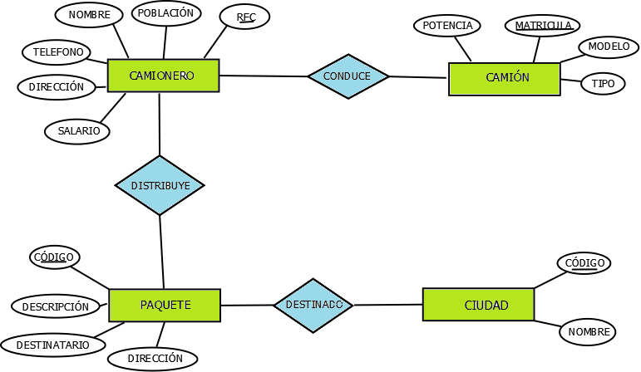

1. ¿Qué es un modelo Relacional y de Ejemplos?.

En el modelo relacional se utiliza un grupo de tablas para representar los datos y las relaciones entre ellos. Cada tabla está compuesta por varias columnas, y cada columna tiene un nombre único. El modelo relacional es un ejemplo de un modelo basado en registros

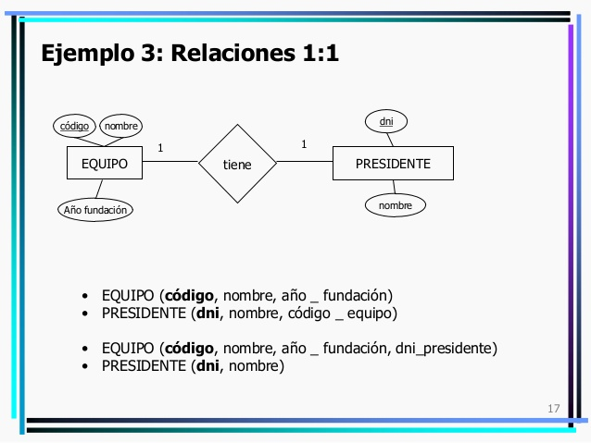

1. Diferencias entre Modelo Entidad Relación y el Modelo Relacional

Modelo entidad relación

Objetivos: Este modelo se basa en entidades que se interrelacionan se asocian entre sí

Trabajándose con elementos (entidades y relaciones), este se centra en la estructura lógica y abstracta de los datos, como representación del mundo real

Y está basado en elementos gráficos parecidos a los diagramas de flujos

Entidades: Es un lugar, cosa, concepto, o suceso, real o abstracto, de interés para la empresa

La representación gráfica de un tipo de entidades un rectángulo etiquetado con nombre del tipo de entidad

Y su diferencia con el modelo relacional es que en ese modeló se representa de diferente modo (en tablas)

Entidades fuetes: Las ocurrencias de un tipo de entidad fuerte tienen existencia propia, es decir, existen por sí mismas Aquí las entidades fuertes tienen sus propios atributos

Modelo relacional

Objetivos: Este modelo debe cumplir con los siguientesobjetivos:1.

Independencia física.2.

Independencia lógica.3.

Flexibilidad.4.

Uniformidad.5.

Sencillez. Este modelo proporciona un medio de describir datos con su estructura natural, es decir, que esta estructura nos ayudará para su representación en la máquina ya que será más fácil de entender.

Entidades

Es un lugar, cosa, concepto, o suceso, real o abstracto, de interés para la empresa. La representación gráfica de un tipo de entidades un rectángulo etiquetado con nombre del tipo de entidad. Y su diferencia con el modelo relacional es que en ese modeló se representa de diferente modo (en tablas). Tiene la misma definición que el modelo entidad-relación a diferencia de que este modelo la entidad se representa en tablas.

Entidades Fuertes

Las ocurrencias de un tipo de entidad fuerte tienen existencia propia, es decir, existen por sí mismas. Aquí las entidades fuertes tienen sus propios atributos y Aquí las entidades fuertes son iguales a las del modelo entidad relación ya que sus ocurrencias tienen su propia existencia en las tablas.

Entidades: Tiene la misma definición que el modelo entidad-relación a diferencia de que este modelo la entidad se representa en tablas

Entidades fuerte: Aquí las entidades fuertes son iguales a las del modelo entidad relación ya que sus ocurrencias tienen su propia existencia en las tablas.